ACO Anschlussstück GM-X DN125xDN125 GM/KA-HT

ACO Haustechnik

Eigenschaften

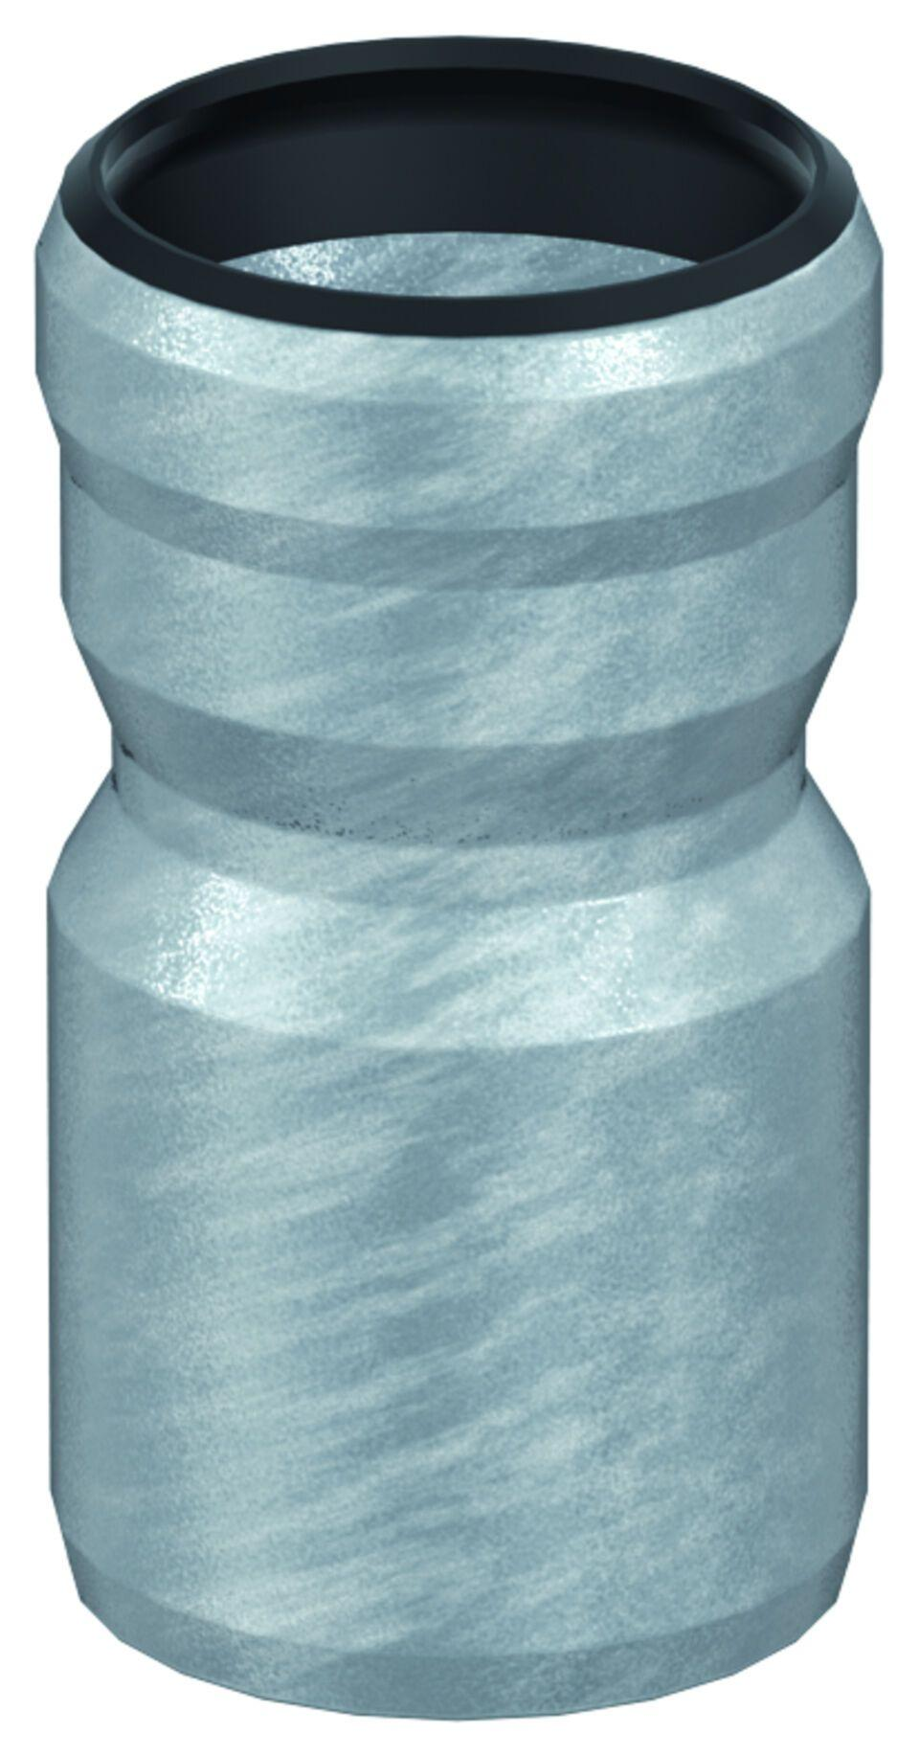

GTIN:

8590830707542

HAN:

0174.13.00